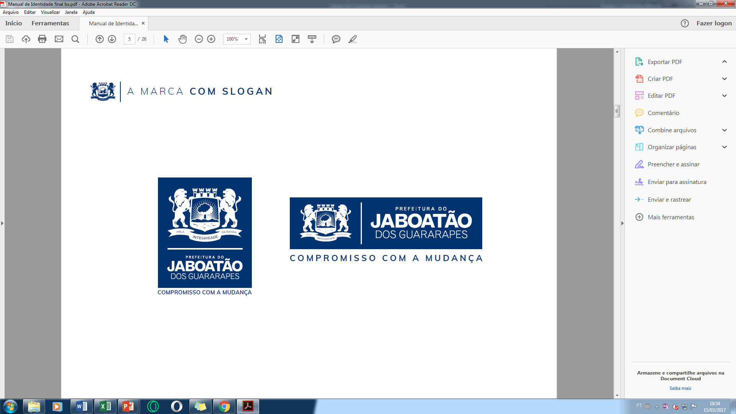

SECRETARIA MUNICIPAL DE SAÚDE
SUPERINTENDÊNCIA DE VIGILÂNCIA À SAÚDE
GERENCIA DE VIGILÂNCIA SANITÁRIA

PROTOCOLO SETORIAL SAÚDE PARA AS ATIVIDADES EM FUNCIONAMENTO DURANTE A PANDEMIA DO COVID 19
ESPAÇOS DE ENTRETENIMENTO
Distanciamento
1. Facilitar a entrada e saída dos participantes ampliando, se possível, o número de acessos. Se o estabelecimento tiver mais de uma porta, considerar instituir portas exclusivas para entrada e portas exclusivas para saída clientes;
2. Colocar, em local visível, sinalização indicativa de número máximo de pessoas permitido para cada ambiente ou atração;
3. Reduzir o número de pessoas dentro do espaço, garantindo o distanciamento de 1,5m entre as pessoas nas filas de acesso e nos brinquedos;
4. Uso correto e obrigatório de máscaras por todos os participantes, colaboradores e funcionários, inclusive crianças acima de 03(três) anos;
5. Somente será permitido os brinquedos de uso individual; os de uso coletivo somente para membros da mesma família;
6. Proibido o consumo e/ou venda de alimentos dentro do espaço de entretenimento;
7. Proibido a realização de eventos dentro do espaço de entretenimento;
8. Instalar barreiras físicas ou sinalização com o distanciamento mínimo necessário em frente aos balcões de atendimento;
9. Disponibilizar em pontos estratégicos e na entrada do espaço álcool a 70% em gel ou líquido para higienização das mãos;
10. Implantar um procedimento operacional padrão referente à higienização periódica dos brinquedos;

Higiene
1. Todos os funcionários, clientes e prestadores de serviço deverão fazer uso obrigatório e correto da máscara dentro do espaço;
2. Reforçar a limpeza e a desinfecção das superfícies mais tocadas (mesas, balcões, teclados, maçanetas, botões, etc.) e banheiros, podendo ser utilizados os seguintes produtos: hipoclorito de sódio a 0.1%; alvejantes contendo hipoclorito (de sódio, de cálcio) a 0,1%; dicloroisocianurato de sódio (concentração de 1,000 ppm de cloro ativo); iodopovidona (1%); peróxido de hidrogênio 0.5%; ácido peracético 0,5%, quaternários de amônio, por exemplo, o Cloreto de Benzalcônio 0.05%; compostos fenólicos; desinfetantes de uso geral aprovados pela Anvisa, observando as medidas de proteção, em particular o uso de equipamentos de proteção individual (EPI) quando do seu manuseio;
Comunicação e monitoramento

1. Colocar, em local visível, sinalização indicativa de número máximo de pessoas permitido para cada ambiente ou atração;
2. Utilizar intensivamente os meios de comunicação disponíveis para informar aos clientes sobre as medidas adotadas de higiene e precaução;
3. Executar anúncios periódicos no sistema de som existente, alertando sobre o distanciamento social, sobre higienização das mãos e uso constante de máscara;
4. O protocolo deve incluir o acompanhamento diário da sintomatologia dos trabalhadores;
5. Definir orientações claras de uso e limpeza dos banheiros para garantir que eles sejam mantidos limpos e o distanciamento social seja alcançado o máximo possível;
6. Instituir mecanismos e procedimentos para que os funcionários, clientes e prestadores possam reportar se estiverem com sintomas de gripe ou similares ao da Covid-19, ou se teve contato com pessoa diagnosticada com Covid-19;
7. Orientar funcionários e prestadores que apresentarem sintomas gripais sugestivos de Covid-19: (febre, tosse, diarreia, por exemplo), a fazerem o teste e a permanecerem afastados até sair o resultado;
8. Orientar os trabalhadores que apresentarem sintomas gripais, e os seus contatos domiciliares, entrar em contato com o Centro Estratégico de Vigilância em Saúde/ CIEVS ou a Vigilância Sanitária através dos pelos telefones:
CIEVS / FONE: 81-99975.1640 (24H)
VIGILÂNCIA SANITÁRIA (VISA): 81-3233.6361 R-211 / 81-99975.395

